附件2：
双桥区教体局处理政府信息公开申请流程图

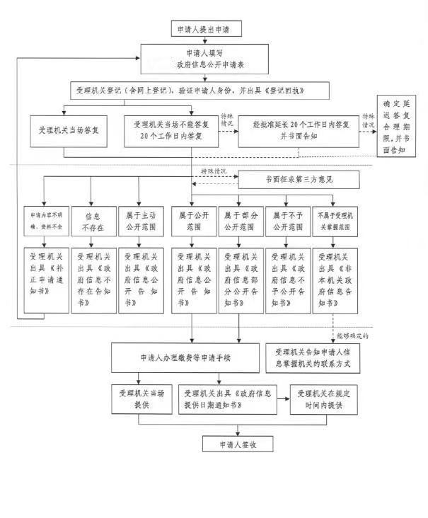

政府信息公开申请登记回执

（ ）第 号

（申请人姓名或者名称）：
您（单位）于 年 月 日通过电子邮件/信函/传真/当面方式提出政府信息公开申请。
经审查，您（单位）的申请符合《中华人民共和国政府信息公开条例》第二十九条规定，本机关予以受理。
根据《中华人民共和国政府信息公开条例》第三十三条规定，本机关将：
- 当场予以答复；
- 于 年 月 日前予以答复。

（机关印章）

年 月 日

政府信息公开申请延期答复告知书

（ ）第 号
（申请人姓名或者名称）：
本机关于 年 月 日受理了您（单位）提出的政府信息公开申请，具体见《登记回执》（ ）第 号。
您（单位）申请获取的政府信息内容：
□ 需有关主管机关进行审查
□ 涉及第三方权益的政府信息，需书面征求第三方意见
 需征求相关行政机关意见
□ 涉及外力不可抗拒的情形
□ 其他， 。
根据《中华人民共和国政府信息公开条例》第三十三条规定，经本机关政府信息公开工作机构负责人同意，将延期至 年 月 日前予以答复。

特此告知。
（机关印章）

年 月 日

政府信息公开申请补正告知书

（ ）第 号
（申请人姓名或者名称）：
本机关于 年 月 日受理了您（单位）提出的政府信息公开申请，具体见《登记回执》（ ）第 号。
经查，您（单位）申请获取的信息内容不明确，本机关难以确定具体的政府信息。根据《中华人民共和国政府信息公开条例》第三十条规定，请您（单位）更改、补充所需信息的内容描述。

特此告知。

（机关印章）

年 月 日

政府信息不存在告知书

（ ）第 号
（申请人姓名或者名称）：
本机关于 年 月 日受理了您（单位）提出的政府信息公开申请，具体见《登记回执》（ ）第 号。
经查，您（单位）申请获取的政府信息不存在。

特此告知。

（机关印章）

年 月 日

政府信息公开告知书

（ ）第 号

（申请人姓名或者名称）：
本机关于 年 月 日受理了您（单位）提出的政府信息公开申请，具体见《登记回执》（ ）第 号。
经查，您（单位）申请获取的信息属于公开范围。根据《中华人民共和国政府信息公开条例》第三十六条规定，本机关将以您（单位）指定的方式/以下方式提供政府信息：
□ 书面 □ 电子邮件
□ 其他方式，具体为
根据《中华人民共和国政府信息公开条例》第四十二条规定，本机关将向您（单位）收取信息处理费。请收到本告知书后，到 （地点） 办理缴费手续。

特此告知。

（机关印章）

年 月 日

政府信息部分公开告知书

（ ）第 号

（申请人姓名或者名称）：
本机关于 年 月 日受理了您（单位）提出的政府信息公开申请，具体见《登记回执》（ ）第 号。
经查，您（单位）申请获取的政府信息属于部分公开范围，根据《中华人民共和国政府信息公开条例》第三十七条规定，本机关将以您（单位）指定的方式/以下方式提供政府信息：
□ 书面 □ 电子邮件
□ 其他方式，具体为
根据《中华人民共和国政府信息公开条例》第四十二条规定，本机关将向您（单位）收信息处理费。请收到本告知书后，到 （地点）办理缴费手续。
您（单位）申请获取的政府信息中，有部分内容属于：
□ 国家秘密
□ 商业秘密或公开可能导致商业秘密被泄露的政府信息
□ 个人隐私或公开可能导致对个人隐私权造成不当侵害的政府信息
□ 正在调查、讨论、处理过程中的政府信息
□ 与行政执法有关，公开后可能会影响检查、调查、取证等执法活动或会威胁个人生命安全的政府信息
□ 法律、法规规定免予公开的其他情形
根据《中华人民共和国政府信息公开条例》第十四条规定，对于你（单位）申请获取的该部分信息，本机关不予公开。

特此告知。

（机关印章）

年 月 日

政府信息不予公开告知书

（ ）第 号
（申请人姓名或者名称）：
本机关于 年 月 日受理了您（单位）提出的政府信息公开申请，具体见《登记回执》（ ）第 号。
经查，您（单位）申请获取的政府信息属于：
□ 国家秘密
 法律、行政法规禁止公开的政府信息以及公开后可能危及国家安全、公共安全、经济安全，社会稳定的政府信息。
□ 商业秘密或公开可能导致商业秘密被泄露的政府信息
 工商、不动产登记资料等信息，应按有关法律、行政法规的规定办理
 信访、投诉、举报等活动信息，应按相应的诉求渠道反映
□ 个人隐私或公开可能导致对个人隐私权造成不当侵害的政府信息
 内部事务信息
□ 正在讨论记录过程稿、磋商信函、请示报告等过程性的政府信息
□ 行政执法案卷信息
□ 法律、法规规定免予公开的其他情形
根据《中华人民共和国政府信息公开条例》有关规定，对于您（单位）申请获取的信息，本机关不予公开。

特此告知。
（机关印章）
年 月 日

非本机关政府信息告知书

（ ）第 号
（申请人姓名或者名称）：
本机关于 年 月 日受理了您（单位）提出的政府信息公开申请，具体见《登记回执》（ ）第 号。
经查，您（单位）申请获取的政府信息不属于本机关的掌握范围，根据《中华人民共和国政府信息公开条例》第三十六条规定，建议您（单位）向 （机关名称）咨询，联系方式： 。

特此告知。

（机关印章）

年 月 日

